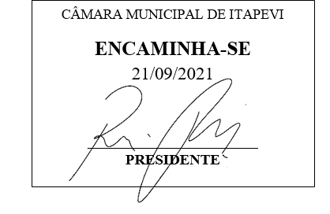
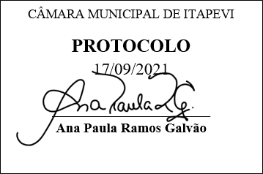
INDICAÇÃO Nº 1989 / 2021
Súmula: Indico ao Governo Municipal, na pessoa do Prefeito Igor Soares, levantamento referente ao terreno, localizado no bairro: Parque Mira Flores ao fim da Rua: Via Polares e Rua: Via Calcita – CEP: 06683-340, na cidade de Itapevi.

INDICO à Mesa, após ouvido o Douto Plenário, na forma regimental vigente, seja oficiado ao Prefeito Municipal, Excelentíssimo Senhor Igor Soares, para que solicite ao Órgão Municipal competente, levantamento referente ao terreno, localizado no bairro: Parque Mira Flores ao fim da Rua: Via Polares e Rua: Via Calcita – CEP: 06683-340, na cidade de Itapevi, com o objetivo de implantação de equipamento público, voltado ao lazer dos munícipes desse bairro.

Justificativa
Senhor Presidente: -
Senhoras e Senhores Vereadores: -

Por anos esse terreno se encontra em total abandono, o mato está muito alto e bastante acúmulo de lixo, devido ao descarte irregular de resíduos, o tempo sem manutenção e conservação, o que tem sido propício a proliferação de animais peçonhentos. Essa indicação tem como objetivo elevar ao Executivo as queixas que recebo dos moradores pela falta de utilidade desse terreno. É um desperdiço a inutilização, pois ele pode ser utilizado para a implantação de um equipamento público, voltado para o lazer conforme carência nesse bairro. Esses espaços se tornam cada vez mais importantes no desenvolvimento de uma cidade, mostrando-se essenciais em seu planejamento para o alcance da relativa melhora na qualidade de vida de seus habitantes.

Desde já agradeço, e conto com a compreensão de Vossa Senhoria.

Sala das Sessões Benvindo Moreira Nery, 14 de setembro de 2021.
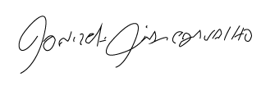

Donizetti Dias Carvalho
Vereador “Zetti da Adega”

